Trabalho feito por : Bruno Lopes

Disciplina : DAS

Professor : Andre Carvalhas

Link: <https://github.com/brunolopes25/TrabalhoDAS>

Criar o repositório local.

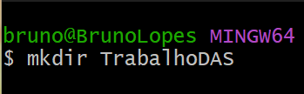

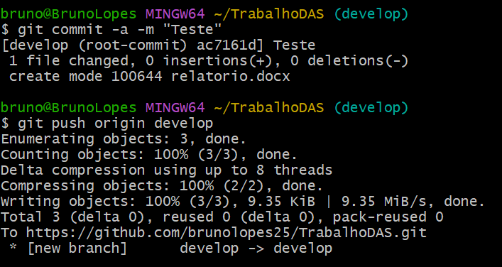

Realização das 5 alterações sugeridas.

1ºcommit

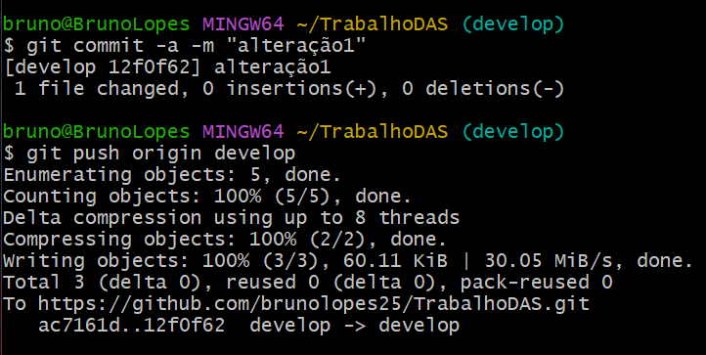

2ºcommit

